

**Université Euro Méditerranéenne Fès**

**EuroMed University of Fez**

**Ecole d'Ingénierie Digitale et d'Intelligence Artificielle (EIDIA)**

**Filière :** 3ème année Ingénieur Cyber securité

**Semestre** : 6

**Module :** Infonuagique

**Thème :**

**Rapport : RPC**

**Encadré par : Préparé par les étudiants:**

Pr. A.Amamou - Hajar Baba Ahmed

Sommaire :

**1-Introduction RPC..............................................................................2**

**2-Objectif de TP....................................................................................2**

**3-Les étapes............................................................................................3**

**4-Déploiement........................................................................................5**

**5-Conclusion...........................................................................................8**

***1-Introduction générale :***

**Définition:**

Un RPC, ou "appel de procédure distante", est un mécanisme permettant aux processus d'un système de communiquer entre eux, même s'ils se trouvent sur des ordinateurs différents. C'est comme si un processus pouvait appeler une fonction sur un autre ordinateur, de manière transparente.

**Fonctionnement:**

Le RPC fonctionne en transférant le flux de contrôle et les données entre les processus via un réseau. Cela permet d'exécuter des fonctions sur des ordinateurs distants et d'intégrer les résultats dans le processus local.

**Avantages du RPC:**

Fiabilité: Le RPC garantit que les messages sont transmis de manière fiable, même en cas d'erreurs réseau.Transparence: Pour le programmeur, il n'y a aucune différence entre un appel de procédure local et un appel distant.

Simplicité: Le RPC est facile à utiliser et ne nécessite pas de connaissances spécifiques en réseautage.Modularité: Le RPC permet de décomposer les applications en modules indépendants qui peuvent être exécutés sur différents ordinateurs.

**Inconvénients:**

Le RPC présente également quelques inconvénients :Performances: Le RPC peut être moins performant que les appels de procédure locaux, car il y a un surcoût lié au réseau.Sécurité: Le RPC peut être vulnérable aux attaques si les communications ne sont pas sécurisées.

***2-Objectif de TP:***

Comprendre les concepts de base des RPC en mettant en place un système simple de procédures à distance avec Java RMI.

2

***3-Les étapes :***

1-Création de l'interface distante :

L'image montre le code Java qui définie une interface distante **MonServiceRPCInterface** permettant d'additionner et de multiplier des nombres à distance via RMI, en levant une **RemoteException** en cas d'erreur.

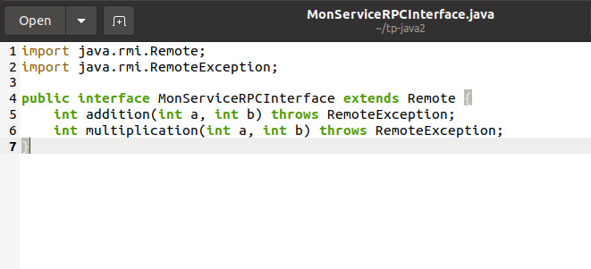

2-Implémentation du serveur :

Pour ce code on a créer un serveur d'appels à procédure distante. Le serveur expose deux méthodes : addition et multiplication qui peuvent être appelées à distance par des clients. Le serveur crée une instance de la classe MonServiceRPCServeur qui implémente l'interface MonServiceRPCInterface.

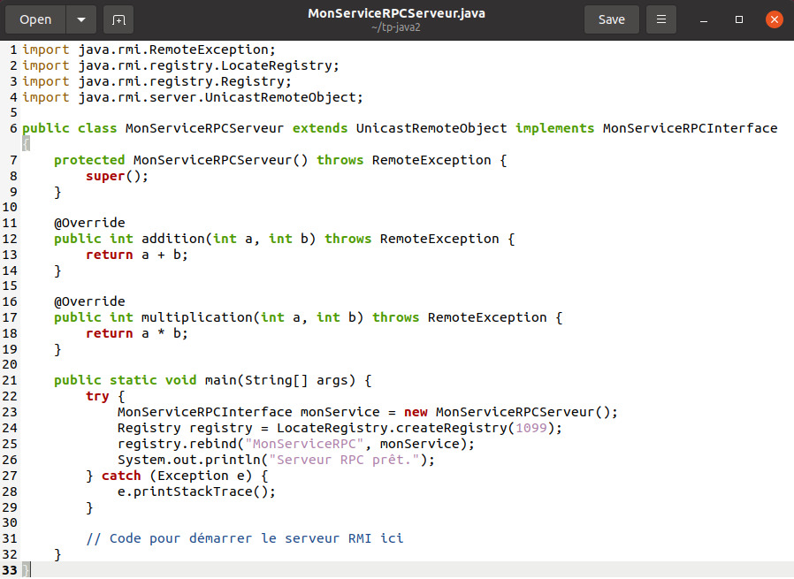

3

3-Implémentation du client :

Pour ce code on a créer un classe Client appelé "MonServiceRPCClient, Le programme appelle ensuite deux méthodes sur le serveur addition et multiplication

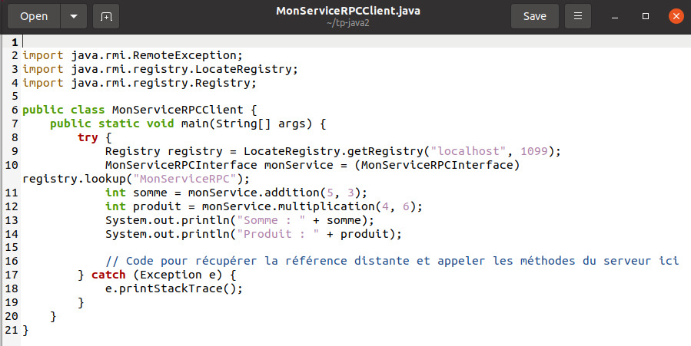

4

***4-* *Déploiement :***

1. Compilation du code :

Pour compiler le code qu’on a , on ouvre pemièrement un terminal dans le répertoire où se trouve les fichiers source Java.On utilise la commande javac pour compiler les fichiers source ‘javac MonServiceRPCInterface.java MonServiceRPCServeur.java MonServiceRPCClient.java’

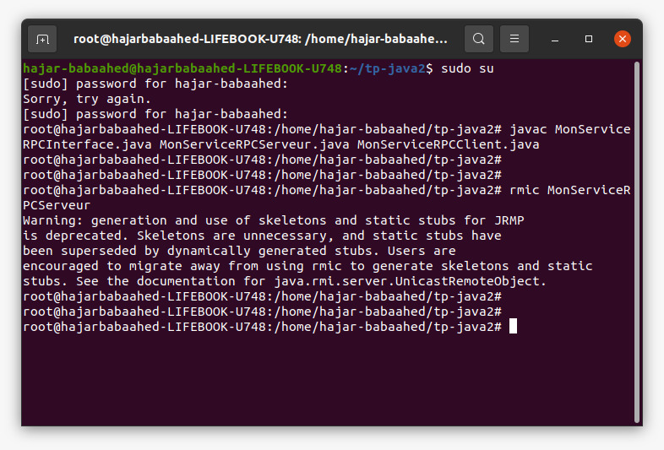

1. Création du fichier stub :

Pour créer des fichiers stub on utilisez la commande ‘rmic’ pour générer le fichier stub du serveur. ‘rmic MonServiceRPCServeur Ceci créera un fichier MonServiceRPCServeur_Stub.class.’



5

1. Démarrage du registre RMI :

Dans cette étape on doit ouvrir un autre terminale dans le même répertoire où se trouve les fichiers java , lorsqu’on ouvre terminale on exécute le registre RMI pour cela on utilise la commande ‘rmiregistry &’.Le & permet d'exécuter le registre en arrière-plan. 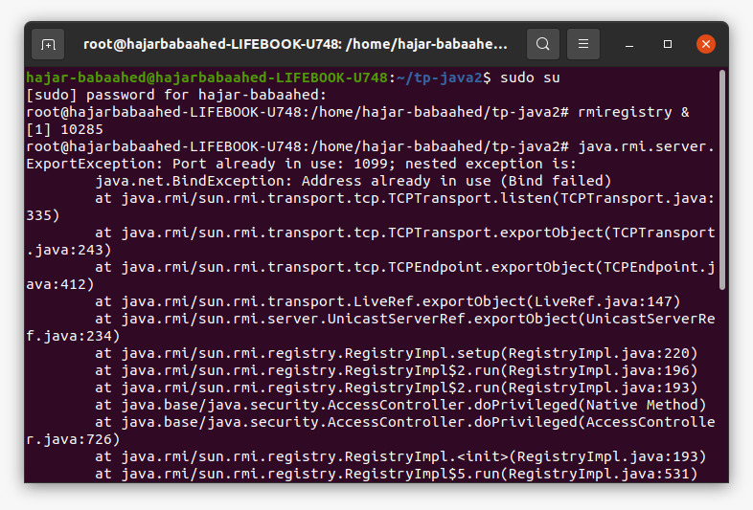

1. Exécution du serveur :

On revenons au premiere terminale où on va lancer notre serveur en spécifiant la politique de sécurité et en utilisant la commande ‘javaDjava.security.policy=server.policy MonServiceRPCServeur’. On doit avoire un fichier server.policy configuré avec les autorisations nécessaires.

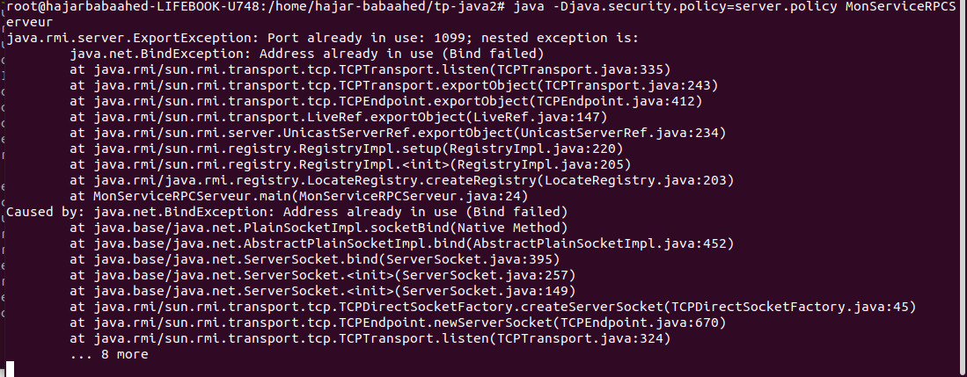

6

1. Exécution du client :

Pour l’exécution du client on ouvre une troisième tirminale puis on démare notre client en utilisant la commande ‘java-Djava.security.policy=client.policyMonServiceRPCClient’.On doit aussi avoir un fichier client.policy. Les fichier server.policy et client.policy doivent etre dans le dans le même répertoire où se trouve les fichiers java.

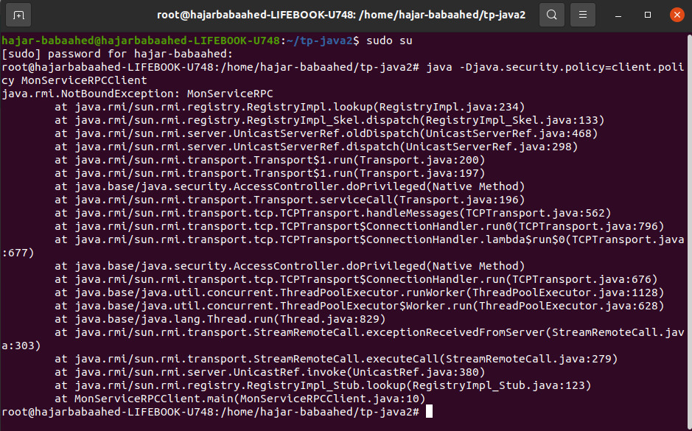

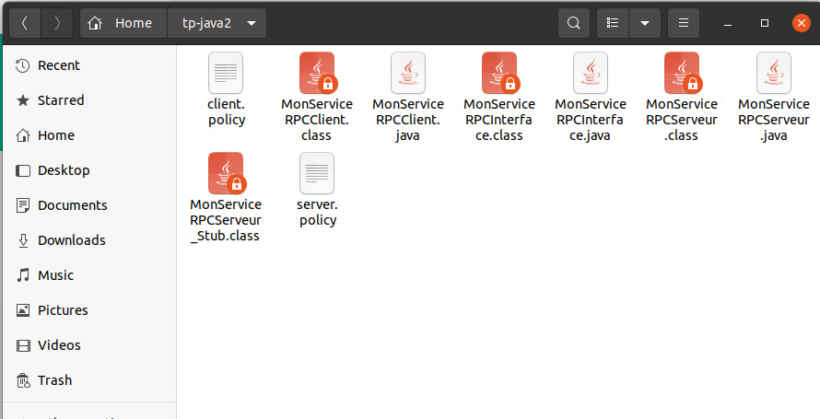

7

***5-Conclusion :***

Le RPC est un outil puissant, mais il n'est pas exempt de défauts. L'un de ses principaux points faibles réside dans ses performances. En effet, l'utilisation du RPC peut engendrer une surcharge importante, notamment en raison des coûts liés à la sérialisation et à la désérialisation des données, ainsi qu'aux appels système nécessaires à la communication interprocessus.

8